Apostila Space For Men
- Clonamos um repositório existente no github da seguinte forma:
- Acessando o github desejado no nosso caso foi
(https://github.com/WilliamFdeAssis/spaceformentitarde2026)
- Conforme imagem abaixo copiamos o endereço para clona o repositório em nossa maquina localmente
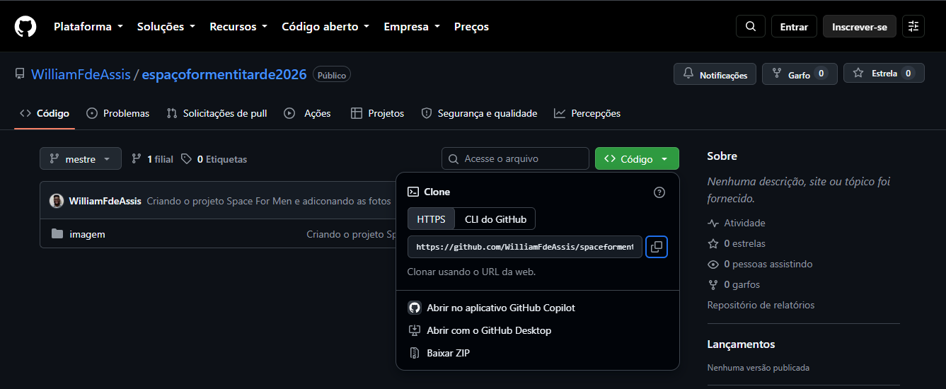
- Após copiarmos o endereço abrimos o gitbash em meus documentos e digitamos o seguinte código para clonar o nosso repositório
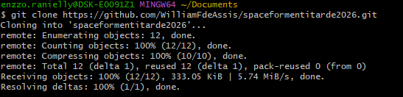
- Criamos dois arquivos index.html e stley.css para estruturar e trabalhar com nossa página web.
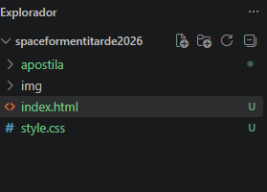
- No Style.css utilizamos o css por referencia e utilizamos a regra da tags alinhada que a primeira que abre e a ultima que fecha, conforme a imagem
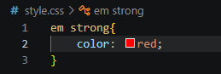

- Adicionamos a imagem banner ao nosso site utilizando o seguinte comando:
- Inserimos um id na imagem para que ela ocupe 100% de largura da nossa página
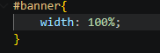
- Centralizamos o título principal da nossa página 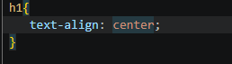
- No paragrafo da Missão inserimos uma class e aumentamos o tamanho da fonte.
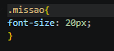
- Adicionamos ao site um subtítulo h2 e criamos uma lista não ordenada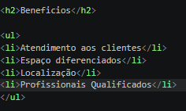
- Na nossa lista não ordenada colocamos a mesma class para todos os itens para que assim os itens da lista possa ter o mesmo comportamento ou seja desejamos todos em italic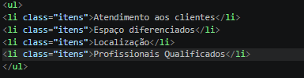
- Inserimos a imagem benéficos no nosso site, utilizando o seguinte código
- Para colocar a lista ao lado da imagem mudamos a natureza da lista utilizando display inline- block e para centralizar a lista no topo usamos o código vertical-align:top
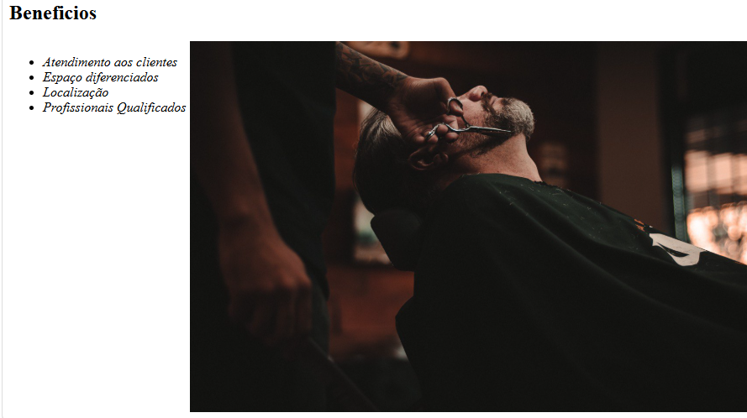
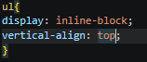

- Para colocar uma distancia entre a lista e a imagem definimos um tamanho para ela ( ela vai ocupar 20% de largura) e um espaço externo de 15% do lado direito conforme a imagem do codigo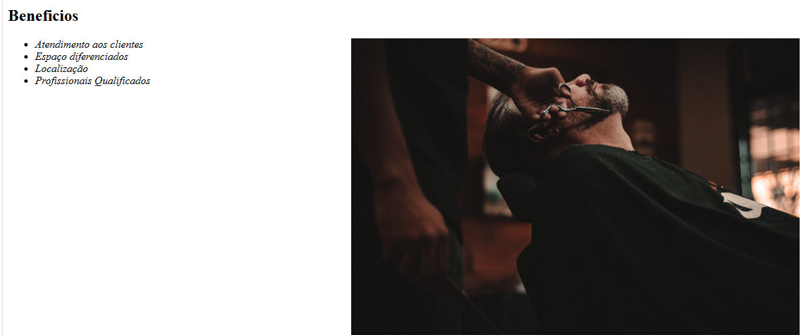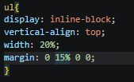
- Em nosso site criamos duas div uma para parte principal e a outra para parte dos benefícios 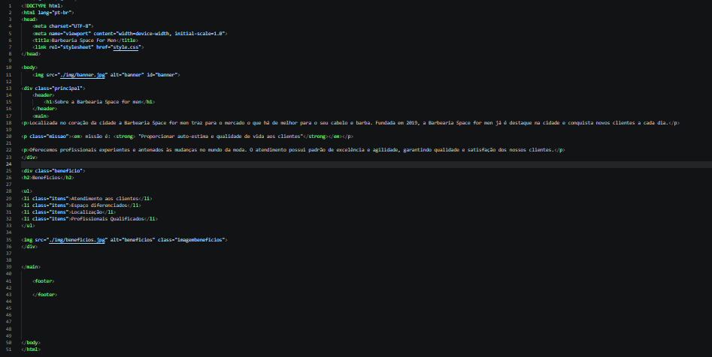
- Na div principal colocamos um espaço interno para todos os lados e deixamos uma cor de fundo conforme a imagem do código a baixo. 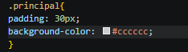
- Na div benéficos colocamos um espaço interno de de 20px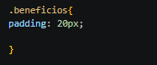
- Centralizamos o subtítulo h2
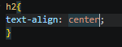
- Criamos os arquivos produtos.html e produtos.css dentro da pasta do projeto. 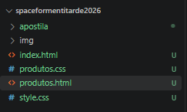
- No header inserimos a tag h1 com a imagem do logo e abaixo fizemos uma lista não ordenada com os itens que posterior será o menu da página onde colocamos a tag a ancora para link com as páginas do projeto conforme a imagem
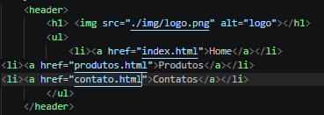
- No header colocamos uma cor de fundo
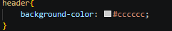
- Adicionamos a tag nav a nossa lista, indicamos que e um menu de navegação 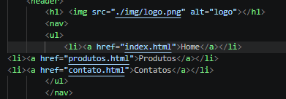
- No Css utilizamos a nav li para colocar itens um ao lado do outro e colocamos um espaço entre os itens
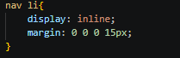
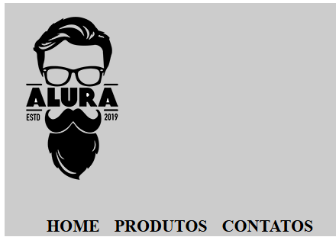
- Ainda no css utilizando o nav a estilizando os textos da seguinte forma
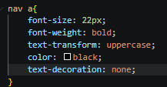
- Aumentamos o tamanho da fonte
- Deixamos a fonte em negrito e encorpamos o texto
- Transformamos o texto em maiúsculo
- Colocamos a cor preta no texto
- Tiramos o sublinhado

- Trabalhando com posicionamento
- Static
- Relative
- Absolute
Na position static -> como nome diz a posição fica parada no ponto inicial
Na position relative -> ele anda conforme sua posição original
Na position absolute -> a absoluto ao site ignorado a posição inicial

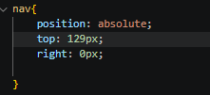
Para centralizar o menu utilizamos:

- Para resetar o css dos navegadores utilizamos o reset.css que pegamos do seguinte site:
https://meyerweb.com/eric/tools/css/reset/
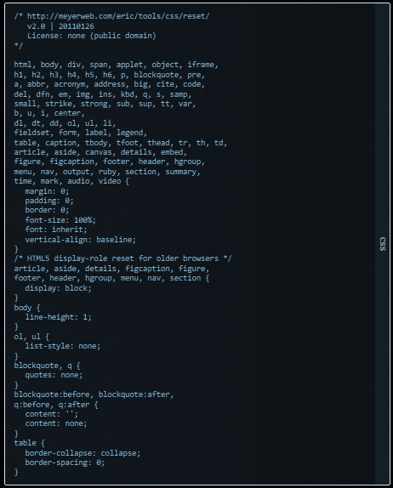
No vscode adicionamos um novo arquivo chamando reset.css conforme a imagem e colocamos os códigos da imagem acima
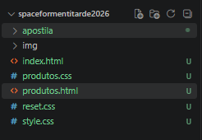

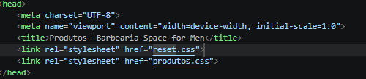
- Para centralizar o logo e o menu dentro do header utilizamos uma div chamada caixa:
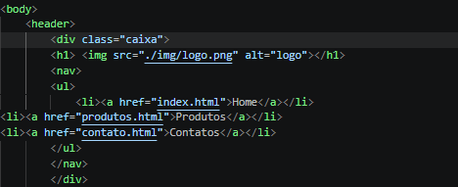
- No Css da div caixa utilizamos
- Definimos uma largura para div 940px
- Utilizamos margin: 0 auto para deixar tanto o logo como o menu de forma centralizado
- E position relative para o menu andar conforme sua posição
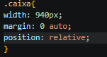
27-Trabalhando com o Main criamos uma lista não ordenada onde inserimos um subtítulo, imagem e paragrafo para cada item da lista conforme a imagem: 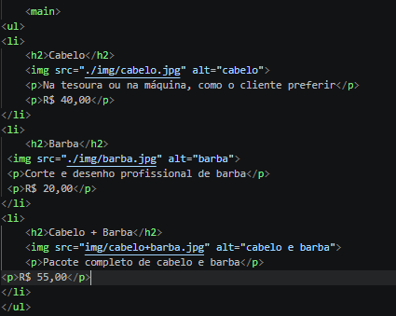
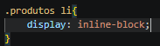
28-Para colocar cada item da lista um ao lado do outro inserimos uma class na lista(html) e no css adicionamos o display: inline-block
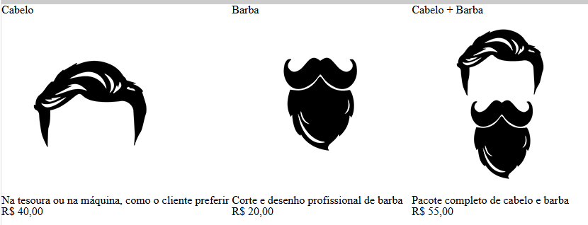

29- Para centralizar a lista demos uma largura e utilizamos o margin: 0 auto, e aumentamos o espaço interno com o padding.
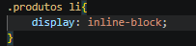
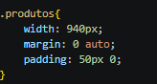
30- Centralizamos o subtítulo de item da lista e definimos que cada item possua 30% de largura
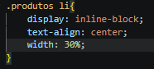
31- Para alinhar o texto na parte superior utilizamos o vertical-align:top
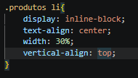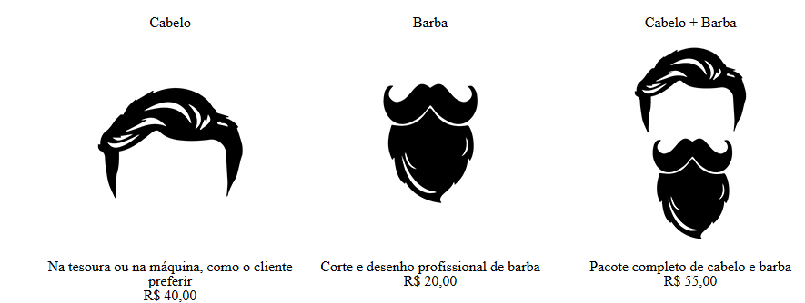

32- Nos subtítulos de cada item aumentamos o tamanho da fonte e deixamos ela mais encorpada e negrito.
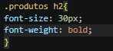

33- Adicionamos uma class tanto na discrição dos itens como nos preços e no css aumentamos o tamanho da fonte e deixamos o preço mais encorpado (bold)
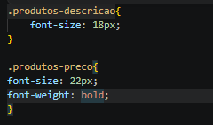
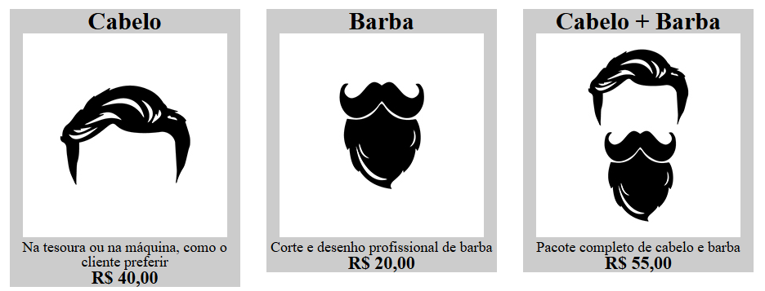
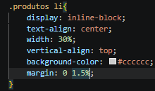
34- Adicionamos uma cor de fundo para termos uma melhor visualização do itens e demos um espaço entre eles de 1,5% tanto do lado direito como esquerdo

35- No produtos li ao trabalharmos com width 30% e margin: 0 1,5% estamos utilizando 99% da largura que definimos. Ao adicionar padding: 30px 20px vimos que quebrou o código por que ultrapassou o limite com os 20px e ao adicionar o box-sizing:border-box ela automaticamente ajustou o tamanho principalmente quando estamos utilizando porcentagem
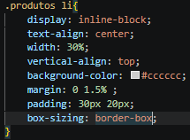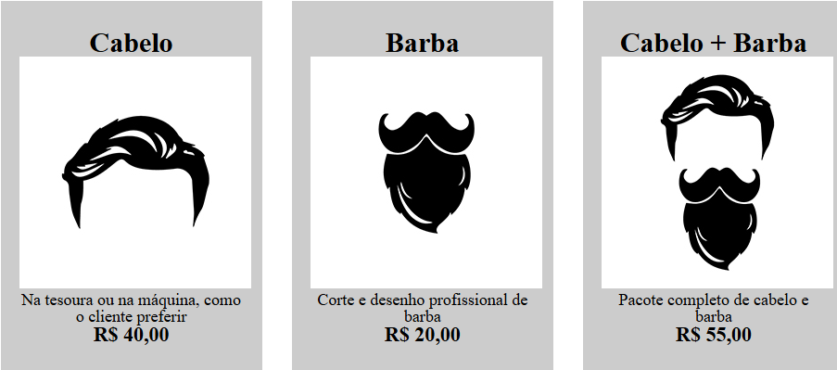

36- Em cada item do produto adicionamos uma borda e arredondamos os cantos e trabalhamos com hover e active q ao passar o mouse ele executa uma ação e ao clicar sobre a borda executa outra ação:
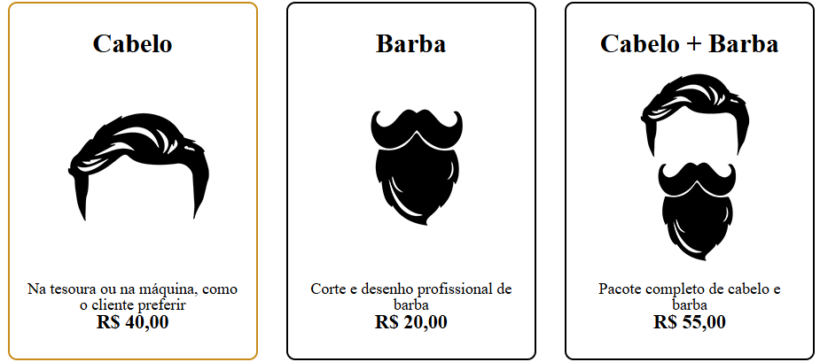
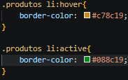
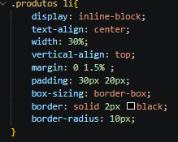

37- Adicionamos um efeito no menu ao passar o mouse ele muda de cor e passa uma linha de baixo do titulo
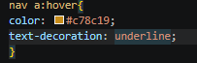

38- Deixamos o nosso site mais interativo utilizando o hover aumentando o subtítulo h2 passando uma impressão que a imagem está se mexendo 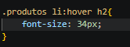

39- No footer adicionamos uma imagem de fundo que e feita direto no css e quando aplicamos uma imagem de fundo tem a tendência de replicar o conteúdo da imagem até completar o tamanho da área que aplicamos ou seja no caso o footer
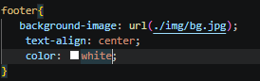
Obs: Para que uma imagem de fundo não possa se repetir utilizamos o backgound-repeat-no repeat:

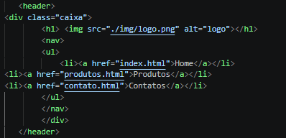
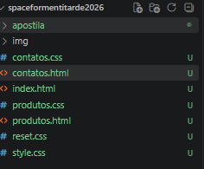
40- Criamos dois arquivos o contatos.html e o contatos.css no contatos.html e copiamos o header do produtos.html e colamos e no css repetimos o mesmo processo copiando toda a parte de configurações do menu, com isso precisamos fazer novamente o menu e o footer porque já se encontram pronto.
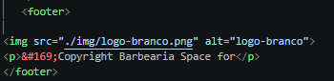

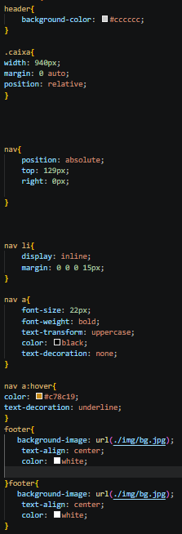
41- Dentro do main adicionamos a tag form e inserimos os inputs tipe de texto e as label e juntamos a label com os insputs utilizando o for da label com mesmo nome do id dos inputs
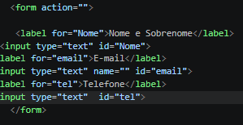

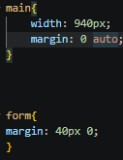
42- Demos uma largura para o main com isso para poder centralizar o formulário utilizando o margin 0 auto e no form aumentamos o tamanho tanto para cima como para baixo usando o margin 40px 0;

43- Trabalhamos com a natureza da label e do inputs mudamos para block assim fica tanto a label como o inpult fica com o outro e demos o espaço entre eles utilizando o margin (espaço externo)
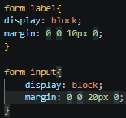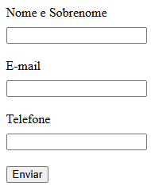

44- Aumentamos o tamanho da label e também o espaço interno dos inpults e demos uma largura para ocupar 50%
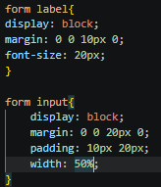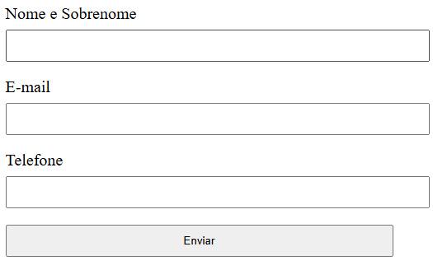
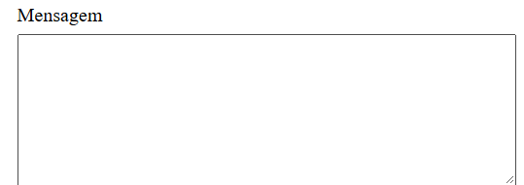
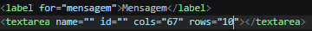
45- Adicionamos o texterea o inpults que utilizamos para enviar mensagens mais longo de texto

46- Adicionamos as labels e inpult radio
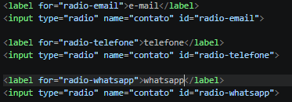
47- Inserimos a label e o input tipo checkbox
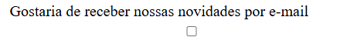
48- Para colocar os inputs rádio-box e o input-checkbox na frente da label inserimos os inputs dentro da label conforme o código abaixo:
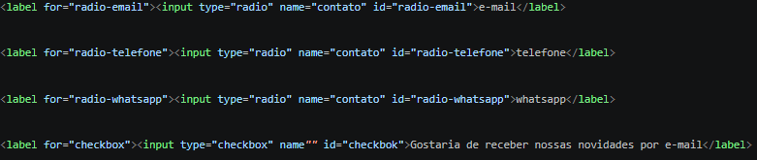
49- Ao colocar os inputs dentro a label conforme código acima se fez necessário criar uma class para formatar os outros inputs para coloca-los em block
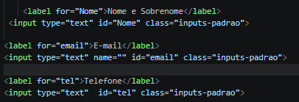
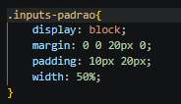

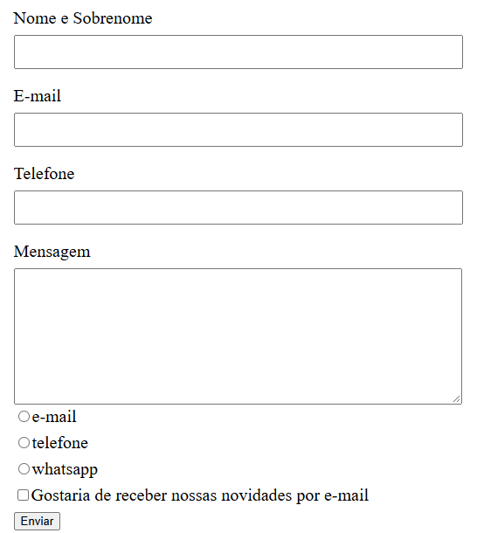

50- Adicionamos o select e a legend nossa página conforme código abaixo:
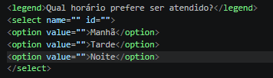
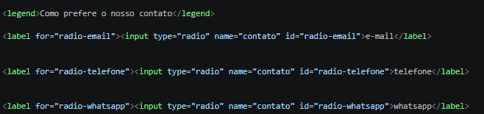

51- Colocamos um espaço externo para cima e para baixo no checkbox conforme código.
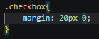
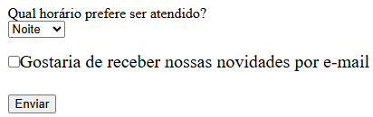
52- Trocamos os tipos de inputs de text para os seus respectivos como por exemplo email, tel para telefone e number para números
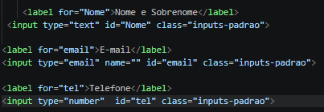
53- Para deixar os campos de forma obrigatório inserimos o requirid conforme o código:
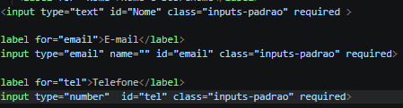
54- Adicionamos o placeholder para dar um exemplo de como deve ser preenchido o campo
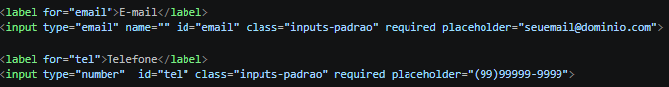
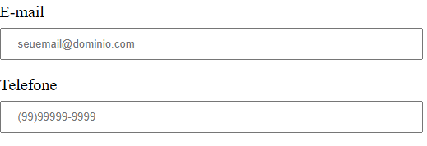
55- A mesma configuração das label aplicamos nas legends
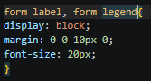
56- Adiciona uma class no botão enviar com o nome enviar e no css definimos que o botão teria:
- Ocuparia 40% de largura
- Aumentamos o espaço interno tanto para cima como para baixo
- Colocamos uma cor de fundo (Orange)
- Alteramos a cor de letra para (White) branco.
- Deixamos a letra mais encorpada (font-weight:bold)
- Tiramos a borda do botão enviar
- Arredondamos os cantos utilizando border-radius: 5px
- Ao passar o mouse sobre o botão ele vira mãozinha (cursor: pointer)
- Criamos o enviar hover para realizar efeitos em nosso site ao passar o mouse
- Trocar de cor para laranja escuro
- No .enviar adicionamos um transition de 1s para que as mudanças possa ter um tempo de sua transição tanto de cor, aumentar o tamanho e a rotação.
- No enviar hover também colocamos o transform para aumentar o tamanho do botão e ter a rotação.
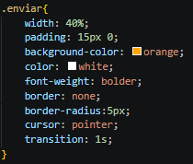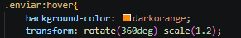
57- Logo abaixo do forme criamos a estrutura da tabela conforme o código
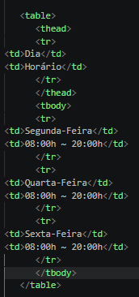
58- Trabalhando com a tabela estamos utilizando o Thead (cabeçalho da tabela) e o tbody (corpo da tabela) e dentro do thead temos o th que são os dados do cabeçalho da tabela
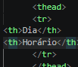
59- No css da tabela vamos dar um espaço externo para cima e para baixo
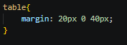
60- No cabeçalho da tabela adicionamos uma cor de fundo mudamos a cor do texto e deixamos mais encorpado
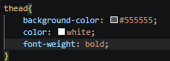
61- Colocamos uma borda nos dados da tabela e no cabeçalho conforme o código
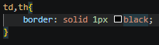
62- Agora vamos dar um espaço interno para cima e para baixo e para os lados esquerdo e direito
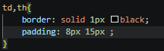
63- Da mesma forma feita na pagina de contato.html que copiamos o header e footer da pagina produtos, colocamos na pagina index.html e aplicamos o css fazendo isso para não ter a necessidade de fazer novamente o menu e o footer
64- Vamos deixar a imagem do banner ocupando 100% de espaço.
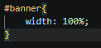
65- Centralizamos e demos uma largura de 940px para o conteúdo do main conforme o código abaixo
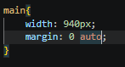
66-trocamo as div e colocamos section na página index.html, entendendo que as divs foram trocados pelas section tinha as divisões falando do mesmo assunto por tal motivo utilizamos section ou seja (quando temos em nosso site uma divisão que fala sobre o mesmo assunto utilizamos section ao invés de div)
Section sobre a barbearia
Section sobre os benefícios
67- No subtítulo h2 e h3 adicionamos uma class chamada titulo-principal e realizamos as seguintes configuração
- Centralizamos o subtítulo
- Aumentamos a fonte utilizando a medida de (em0 que temos por referencia que 1em e igual a 16px medida padrão do navegador então 2em e igual a 32px
- E adicionamos um espaço externo para baixo
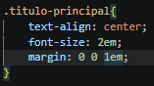
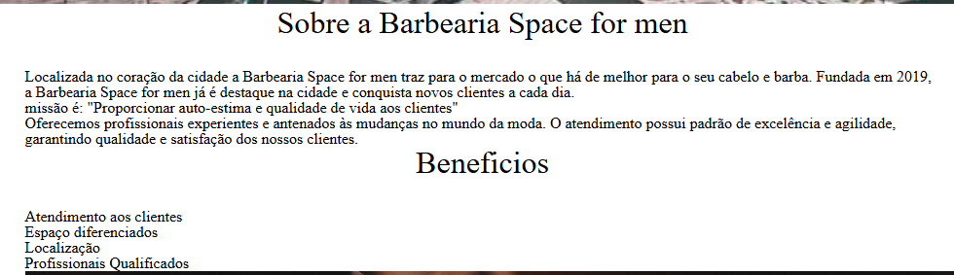

68- Na section principal onde tem o paragrafo demos um espaço para baixo conforme o código
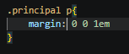
69- Diminuímos o tamanho da imagem para ocupar 60% do espaço de largura da nossa página.
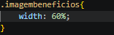
70- Inserimos na pagina a imagem utensílios adicionamos uma class para diminuir o tamanho dela
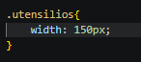
71- Para colocar o texto ao lado da imagem utilizamos a técnica float:left que faz o seguinte
- Como o nome indica float a imagem flutua e o texto a baixo sobe para ficar ao lado
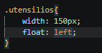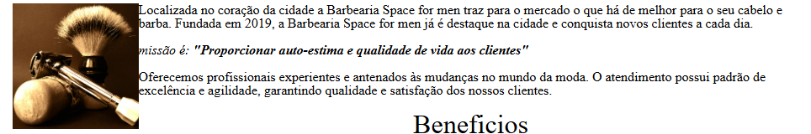
72- Utilizamos o clear:left para retornar a posição dos elementos abaixo da imagem que utilizamos o float:left ou seja.
Quando utilizamos o float left ele sobe todos os elementos abaixo para retornar utilizamos o clear:left
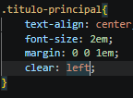

73- Para troca a fonte dos sites realizamos os seguintes passos:
- Entra no site do google fonts (https://fonts.google.com/selection/embed)
- Escolhe a fonte que desejar para aplicar ao site
- Clicar no botão get fonts para copiar o link que será colado no head do html
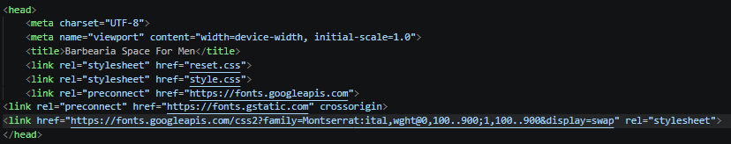
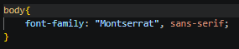
- Depois copiamos o link que será colocado no Css

74- Para adicionar o mapa vamos no google maps digitamos o nome desejado da pesquisa
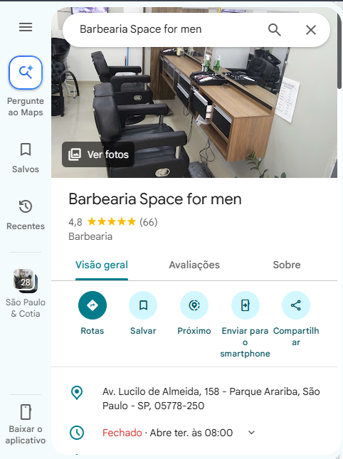
75- No campo parecido com 3 linhas clicaremos
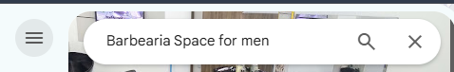
76- Vai aparecer a seguinte tela no campo compartilhar ou incorporar mapa
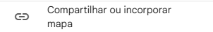
77- E no texto que se encontra copiar html vamos clicar e colar na pagina index.html conforme a imagem
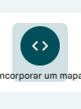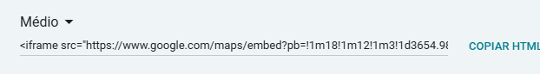
78- Para melhorar a largura do mapa em nossa pagina no html na tag iframe no width colocamos 100% e na altura 300 conforme a imagem
79- No css na class mapa colocamos um espaço interno tanto para cima como para baixo e demos um espaço externo no paragrafo para baixo conforme imagem do código
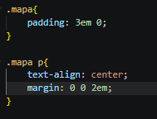
80- Adicionamos o vídeo de youtube em nosso site
- Entra no site do youtube (https://www.youtube.com/) e escolhe o vídeo desejado
- Logo a baixo do vídeo cliclar no botão compartilhar
- Escolher a opção incorporar
- Copiar o link que surgiu e colar na pagina html que estamos trabalhando
- Criamos uma div para trabalhar com o vídeo
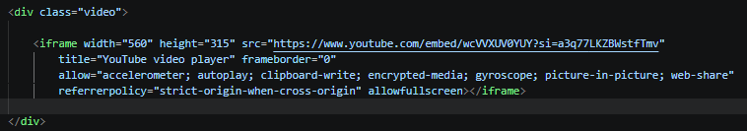
81- Colocamos uma largura no vídeo na div vídeo de 560px e centralizamos usando o espaço externo
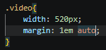
82- Para trabalhar com a lista e a imagem benéficos criamos uma div para envolvermos conforme o código e na lista adicionamos uma class chamada “lista-beneficos”
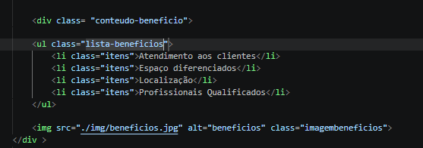
83- No css demos uma largura para div conteúdo-benefico e centralizamos o conteúdo usando margin 0 auto
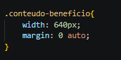
84- E na lista-beneficos demos uma largura de 40% para ficar ao lado da imagem
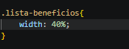
85- Para colocar a imagem ao lado da lista colocamos display: inline-block na lista e observamos mesmo assim a lista não ficou ao lado da imagem e nessa situação quando temos uma lista que ocupa 40% e uma imagem que ocupa 60% o código no html conta precisamos colocar um ao lado do outro conforme código
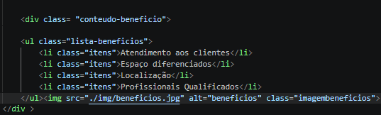
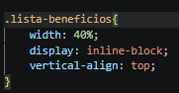
86- Adicionamos mais dois itens a lista e demos um espaço entre os itens dela no css
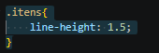
87- Adicionamos ícones a minha página conforme o código
Acessando o site da Unicode através do google
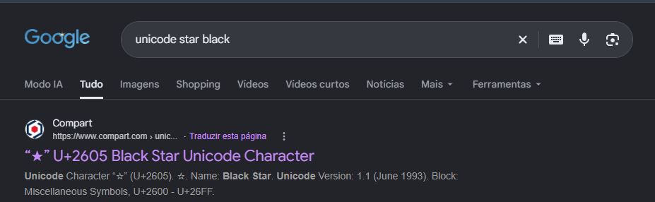
Copiamos a estrela e colocamos no código
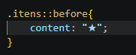
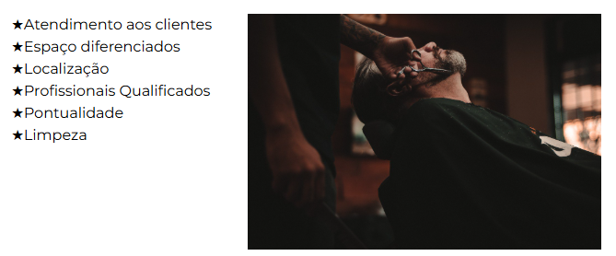
88- Queremos que o primeiro item da minha lista fica em negrito
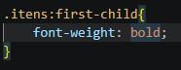
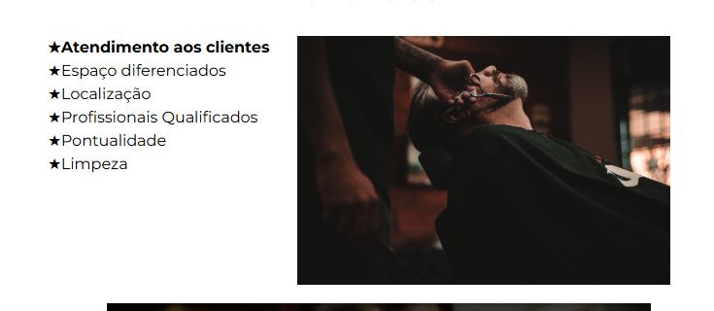
89- Degrade
O Degrade de cor e uma sequência de tons continuo, podendo ser limitado ou ilimitado. Ou seja, é a área onde duas ou mais cores são sobreposta. Cada uma com suas intensidades formando uma transição suave entre as cores, no sentindo de apresentar aspectos
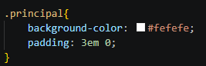
Para o degrade colocamos duas cores de fundo uma na section principal e outra na section benéficos
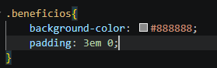
90- Para fazer o degrade tiramos a configuração do main que era width: 940px e margin: 0 auto e colocamos na section principal e mapa. Assim a cor de fundo da section benéficos ocupou a largura toda.
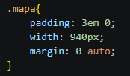
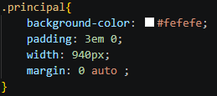
91- E realizamos o código que ira fazer o degrade na section mapa porque ela esta entre as duas sessões que colocamos cor (.principal e .benéficos)
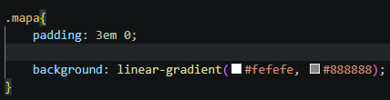

92-Opacidade
O que é opacidade?
Opacidade é uma camada a mais que coloca em cima do elemento, essa camada ajuda a luz passar ou não como exemplo um insulfilme de um carro que ao ser aplicado ajuda a que a luz de lado de fora não passe completamente.
Opacity vai de 1 a 0
- Exibe nada
- Exibe o elemento inteiro.
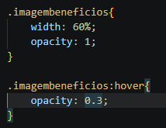
93- Sombra nos elementos
Como funciona a sombra? E como se coloca-se uma luz em cima do elemento que vai refletir a sombra em baixo
Na class imagembeneficios vamos colocar box-shadow que significa sombra em caixa que possui eixo x e y
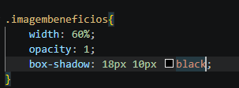
94- Para melhorar o espaçamento da sombra existe um terceiro elemento chamado bluer que vai do solido para transparente
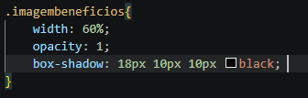
95- Temos ainda a quarta propriedade que configura a intensidade da borda a partir do tamanho do elemento, isto é , o tamanho da sombra projetada
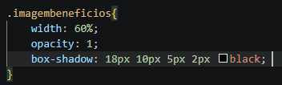
96- Design Responsivo
O que podemos fazer para saber se a nossa pagina esta adaptada para o uso de celular?
Tem 2 formas de abrir e verificar a ferramenta do desenvolvedor onde podemos observar se o site esta ou não para o celular
- Control + shift + i
- F12
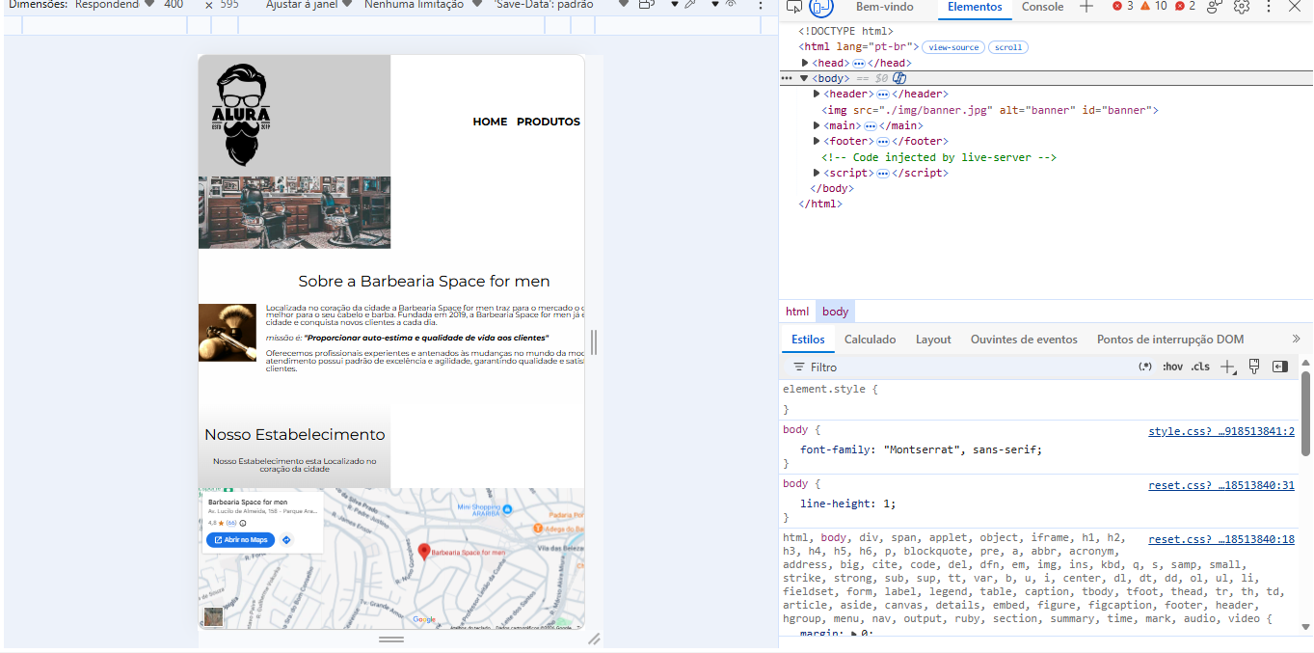

97- o código a baixo mostra uma exceção caso a tela esteja renderizando o site seja menor que 480px vai acionar o código da imagem
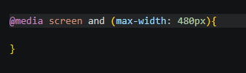
98- Para deixar o menu, section principal , mapa , mapa-conteudo, benefícios e vídeo em nossa pagina index.html responsivo utilizamos a largura width: auto e se da porque o nosso site esta bem estruturado ficando fácil de fazer a parte responsiva conforme a imagem
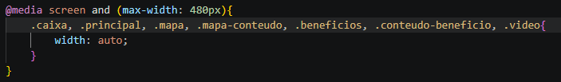
99- Para centralizar o logo que esta dentro do h1 utilizamos o seguinte código
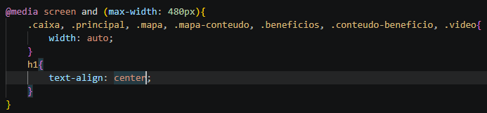
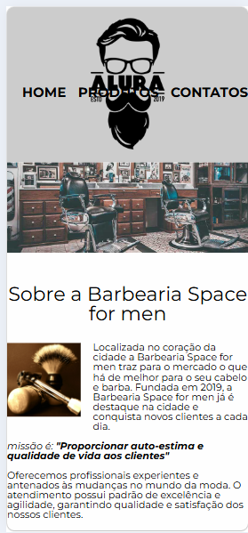
100- Para colocar o menu a baixo do logo utilizamos o position:static conforme o código
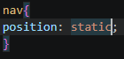
101- Colocamos a lista e a imagem um em baixo do outro para ficar melhor ao acessar pelo celular
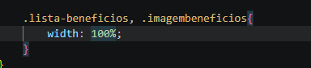
102- Da mesma forma que realizamos no arquivo style.css para deixar a pagina responsiva vamos fazer o mesmo código conforme a imagem a baixo para deixar a pagina produto pronta para ser visitada por celulares
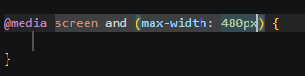
103- Como o menu e o mesmo para as três pagina o código para deixar o menu responsivo se repete
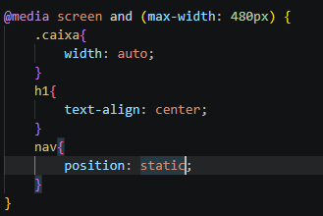
104- Na class .produtos colocamos is seguintes códigos:
- Produto aparece 100% da tela de largura
- Aumentamos o espaço interno 10px para todos os lados
- Ao colocar box-sizing: não contamos o tamanho da borda
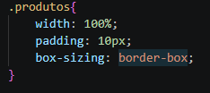
105- Na class .produtos li deixamos
- Cada item de produtos ficar um em baixo do outro
- Cada item de produto aparecer na tela do celular com 100% de largura
- Demos um espaço externo tanto para cima como para baixo de 10px
- E utilizamos box-sizing para não contar o valor da borda
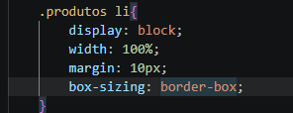
106- Na pagina dos contatos para deixar responsivo colocamos os seguintes código
- Deixamos o menu responsivo utilizando o código anterior das paginas index.html e produtos.html
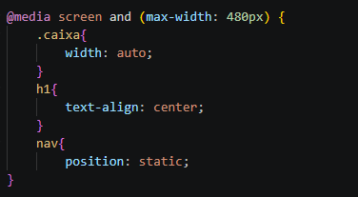

107- No main onde se encontra o formulário deixamos que a largura seja automática e demos um espaço interno para esquerda conforme o código
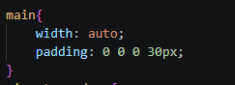

108- No imput deixamos da seguinte forma
- Para que cada item do inputs-padrao ocupasse 90% de largura
- E demos um espaço interno para todos os lados de 10px
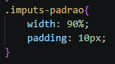
109- no botão enviar fico da seguinte forma
- Demos uma largura para o botão de 80%
